План-конспект занятия
педагога дополнительного образования
Фаткиной Анастасии Михайловны

Объединение «Шахматы»
Программа - «Шахматы»
Группы – 01-99.
Дата проведения: - 14.12.2022.
Время проведения: 17:30
Тема занятия: «Тренировочные игры»
Цель занятия: Развить умственные способности, внимание память, познавательную мотивацию, логическое мышление, стремление к реализации своих идей, закреплять полученные знания.

Повторение пройденного материала.

А сейчас давайте вспомним правила, которые необходимо соблюдать во время проведения сеанса одновременной игры:
- белые фигуры принадлежат сеансеру;
- ответные ходы участники сеанса должны делать в присутствии сеансера;
- участник сеанса должен делать ход немедленно в присутствии сеансера даже в том случае, если он остался последним игроком сеанса;
- пропускать ходы не разрешается, с разрешения сеансера за всю игру допускается один пропуск хода;
- нельзя анализировать незаконченную партию на доске, передвигая фигуры;
- нельзя консультироваться со зрителями;
- сеансер может переменить сделанный ход в партии, если он еще не совершил ход в следующей партии.
- После оглашения шахматных правил, можно начинать сеанс одновременной игры.
Ребята, шахматы – волшебная игра. История шахматной страны уходит вглубь веков – в те далекие времена, когда в Индии придумали эту игрушечную войну, очень напоминавшую настоящие войны тогдашних королей. Их чары испытали на себе почти все великие люди всех времен и народов. Люди играют в шахматы уже почти полторы тысячи лет, а исчерпать все возможности древней игры, постичь все тайны шахматного королевства до сих пор никому не удалось.
Отгадайте ребус:

- Какой шахматный термин зашифрован в ребусе?
-Кто знает, что обозначает этот термин?(нотация)
-Какая же цель сегодня стоит перед нами? (Узнать, что обозначает термин «Шахматная нотация»).
Ребята, прочитайте историю, которая произошла однажды в обычной семье. Подумайте, как можно помочь мальчику.
В комнате тихо. Петя и дедушка играют в шахматы. Мама посмотрела на часы и сказала, что Пете пора ложиться спать. Петя не успел доиграть партию с дедушкой и расстроился. Мама сказала: «Не грусти — доиграешь завтра! А сейчас убирай шахматы со стола». «Но я забуду к завтрашнему дню положение фигур. Как же мы с дедушкой продолжим игру?» - спросил Петя.
-Можно ли помочь Пете? Как?
-Правильно. Надо записать местоположение шахматных фигур на доске. А поможет Пете знание шахматной нотации.
Шахматная нотация — система условных обозначений, применяемых для записи шахматной партии или положения фигур на доске.
Представьте себе шахматный город. Поле шахматного города кажется совсем небольшим – всего 64 клетки. Но вглядись в ряды светлых и темных квадратиков, и ты увидишь множество путей-дорог. Улицами будут вертикали (пути, что пролегли снизу вверх), а домами — горизонтали (протянувшиеся слева направо). Цепочки белых или черных квадратов, соединяющихся углами, это ведь тоже дороги, по которым передвигаются фигуры. И называются такие дороги диагоналями. Для начала поселим в городе разные фигуры. Владения шахматных королей не так уж и малы. А под началом у каждого из них восемь пешек, два коня, два слона, да еще пара самоходных башенок-ладей и один ферзь. Назовём, где живёт каждая фигура.
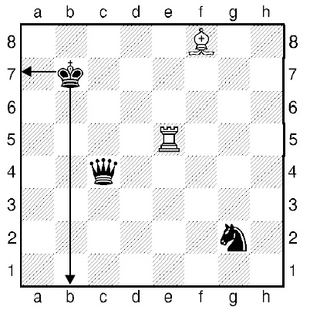

Король живёт на улице «b» в доме № 7.
Ферзь живёт на улице «с» в доме № 4.
Ладья живёт на улице «е» в доме № 5.
Слон живёт на улице «f» в доме № 8.
Конь живёт на улице «g» в доме № 2.
Теперь запишем покороче — на шахматном языке. Приняты такие сокращения:
Кр - Король
С - Слон
Ф - Ферзь
К - Конь
Л - Ладья
п. - пешка
Король и конь начинаются с одной буквы «К», но в коРРРоле хорошо звучит буква «Р»!
Крb7, Фc4, Лe5, Сf8, Кg2 — позиция на доске записана. Теперь сами запишите положение фигур.
Правила шахматной нотации
- Для чего надо научиться записывать позицию?
Шахматная партия часто продолжается достаточно много ходов. На одном занятие ты можешь не успеть закончить партию. А обыграть своего противника тебе очень хочется. К тому же он почему-то не хочет сдаваться. - - Что делать?
Необходимо записать позицию своих и чужих фигур, и при этом надо не пропустить ни одной пешечки. Иначе придётся играть без них, и результат партии может измениться.
- Чтобы никого не пропустить и правильно записать позицию, надо соблюдать ТРИ важных правила:
- Первыми записывают БЕЛЫЕ фигуры, затем ЧЁРНЫЕ. Необходимо записать положение и своих, и чужих фигур — вдруг противник специально «забудет» свою тетрадь.
- Записывают фигуры по СТАРШИНСТВУ: Король — ферзь — ладья — слон — конь — пешки.
- Если у тебя несколько одинаковых фигур (пешек), то их надо записывать в АЛФАВИТНОМ порядке от «a» к «h».
Например:
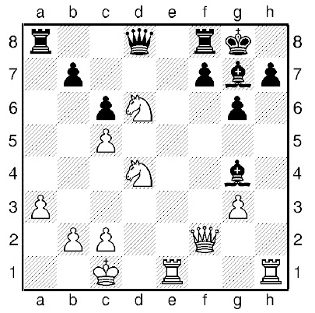
Начинаем с белых: Крс1, Фf2, Лe1 (первой мы записали именно эту ладью – она по алфавиту ближе к вертикали «а»), Лh1, Kd4 (этот конь ближе к первой горизонтали), Kd6.
С фигурами, кажется, всё. Что дальше?
Не забудь про пешки, они хоть и маленькие, но тебе пригодятся:
пп. (буквы «пп.» пишем лишь раз): a3, b2, c2, c5, g3.
Чёрные фигуры запиши самостоятельно в своей тетрадке, а затем сверь с нашей записью.
Чёрные: Крg8, Фd8, Ла8, Лf8, Cg4, Cg7;
пп. b7, c6, f7, g6, h7.
Несколько полезных советов: Снимай только записанные фигуры! Записал короля, снял его с доски, затем ферзя, дальше... пока на доске не останется фигур.Если занятие близится к концу, то оставь пять минут на запись отложенной партии.
ОБРАТИ ВНИМАНИЕ! Чаще всего у начинающих встречаются такие ошибки:
- путаем Короля и Коня (забываем писать маленькую «р» у короля. Пишем «К» вместо «Кр»);
- забываем последовательность и записываем все фигуры в разнобой;
- ленимся записать позицию соперника.
Обязательно укажи имена и фамилии противников — кто с кем играл.
Не расстраивайся, если у вас с противником не совпадает запись отложенной партии. Восстановить позицию можно и по ходам!
- А теперь возьмите шахматы, расставьте фигуры и сыграйте партию со своим соседом или в телефоне/компьютере. Если не успеете доиграть, запишите положение своих фигур, чтобы потом продолжить игру.
Домашнее задание: игра на компьютере, телефоне или планшете за белые и черные фигуры.
Обратная связь: Фото самостоятельного выполнения задания отправлять на электронную почту metodistduz@mail.ru для педагога Фаткиной А. М.

